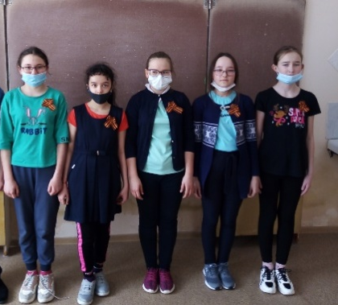
Отчет акции «Георгиевская ленточка» в ГБОУ СОШ с. Шламка 25 апреля 2022г. в нашей школе стартовала Всероссийская акция «Георгиевская ленточка», приуроченная к годовщине Победы в Великой Отечественной войне.
Главная цель акции - не дать забыть молодому поколению, кто и какой ценой выиграл самую страшную войну прошлого века, чьими наследниками мы остаемся, чем и кем должны гордиться, о ком помнить. Георгиевские ленты — это символ памяти, уважения и благодарности. В акции приняли участие учащиесянашей школы.
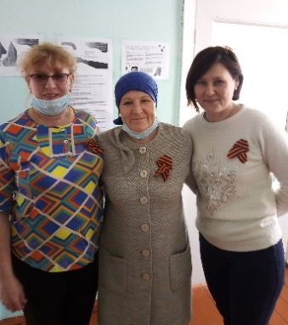
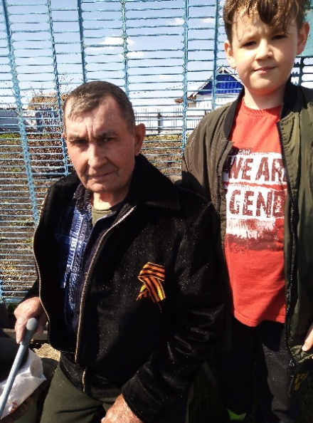
Учащиеся ознакомили ребят с героическими фактами русской истории. Что означает эта ленточка? Почему сейчас она стала символом Победы? В чем смысл этой громкой акции, в которой участвуют миллионы людей в разных странах? Школьникам раздавали ленточки черно-оранжевого цвета в память о подвиге дедов и прадедов, сокрушивших нацистов в годы Великой Отечественной войны. Волонтёры изготовили листовки «Георгиевская ленточка» и буклеты «Моя страна – моя победа!» вручая их вместе с ленточками жителям нашего села, тем самым выражая уважение к ветеранам и отдавая дань памяти павшим на поле боя. Акция «Георгиевская ленточка» – это эстафета. Эстафета народной памяти, уважения к подвигам отцов и дедов, эстафета готовности защитить свою землю, свой народ, свой язык, свое имя. Наш народ всегда был силен своим единством, именно это единство спасало Россию в самые трудные времена. Мы приобщаем детей к прошлому и настоящему своей страны, воспитываем нравственно-патриотические чувства, любовь к Родине.

